www
 沧州市金泰衡器有限公司
CANGZHOU KINGTYPE WEIGHING APPARATUS CO.,LTD
Cotización de la báscula para camiones
Comprador |  |  |  |  |  | Fecha | Jan. 28th 2015
Comprador |  |  |  |  |  | Número de cotización | KT20150128
Vendedor | Canzhou Kingtype Weighing Apparatus Co.,Ltd  Mob:+8615031787104 FAX: +86-317-2121857  Mandy |  |  |  |  | Validez  Fecha | Feb. 28th 2015
Detalles completos
Producto | Peso &  volumen |  | Especificación |  | Precio unitario |  |  | Cantidad |  |  | Precio total
3MX18M  (100t) | 9.0t  13cbm |  | 1.Estructura:Vigas U-afilados  2.Placa plana: 10mm  3. Clase de precisión:OIML(III)  4.Cuerpo:3 secciones 6 partes:  Cada parte: 1.5WX5.7Lm  5. Travesaño:4 partes  Cada parte: 0.22X3Lm |  | 7922 USD/set |  |  | 1 set |  |  | 7922 USD
Precio total: FOB TIANJIN |  |  |  |  |  |  |  |  | 1 set |  | 7922 USD
El precio arriba se incluye:
Parte estándar |  | - Cuerpo de la báscula 2. sensor de carga 3. indicador 4. caja de conexiones 5. software de pesaje en inglés  6. placa de fundición 7. tornillos 8.cable(30m) etc
Puerto de embarque |  | Puerto Tianjin |  | Puerto de entrega
Forma de pago |  | 30%T/T como depósito, the 70% de saldo después de recibir la copia del conocimiento de embarque.
Plazo de entrega |  | Después de recibir el depósito dentro de 15 días
Garantía |  | 3 años para el cuerpo de la báscula, 1 año para los accesorios

Accesorios | Especificación | Fotos | Empaque
sensor de carga (20t)  ZEMIC  Marca | 1. Construcción de aleación de acero  niquelado, soldada herméticamente  Prueba de aceite, gas impermeable y anti-corrosivo y medio de decisiones  2. viga doble cizalla  Instalación fácil, rendimiento fiable  3. con aprobación OIML | 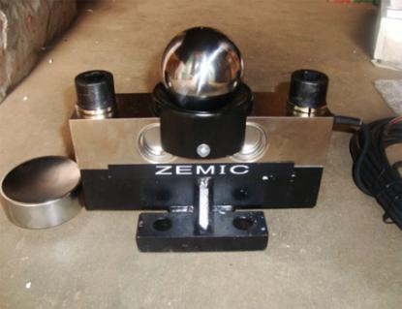 | 8pcs/set
Indicador  (XK3190 D10)  YAOHUA  Marca | 1. A/D conversión con legibilidad 1/30000  2. Guardar 1500 peso del vehículo ID/net, 201 carga ID/carga nombre, nombre de cliente/ID cliente 100, 100 notas y registros pesaje 1501  3. Pantalla: 7 pedacitos, LED, 7 indicaciones de estado | 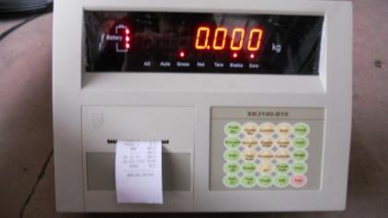 | 1pc/set
Caja de conexión (IP68) | Utilizando el sello prueba conjunta de agua para prevenir agua sello especial conexión en y con la función de sello perfecto | 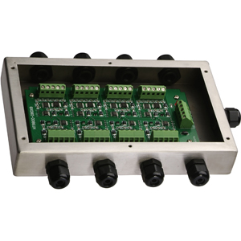 | 1pc/set
Software de pesaje | Instalado el software en PC operar el camión ID, Tara, neto, gross, acumulación de sistema automático de inteligencia etc. | 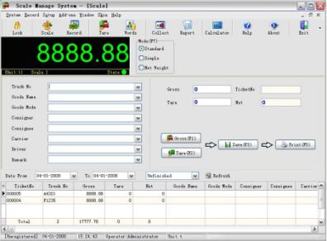 | 1pc/set
Tornillos | Kingtype | 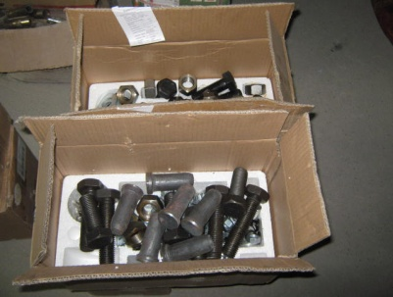 | many
Placa de fundición | Kingtype | 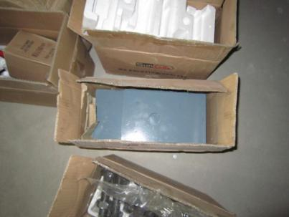 | 8pcs/set
Cables(30M ) | Kingtype | 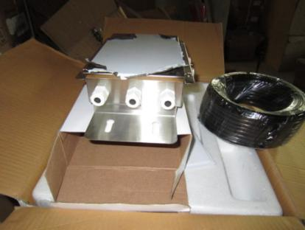 | 1pc/set

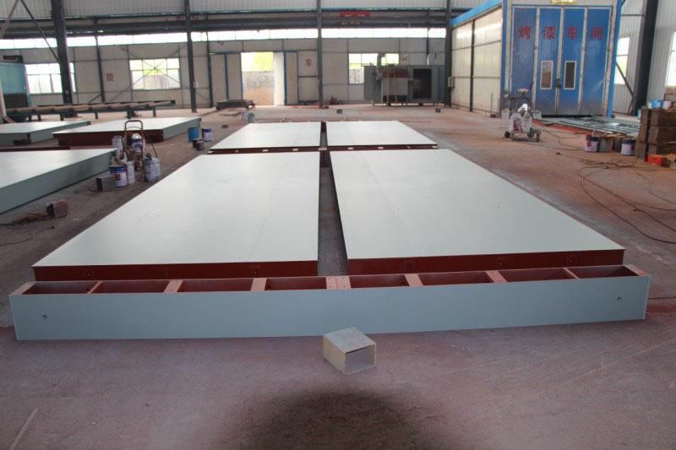
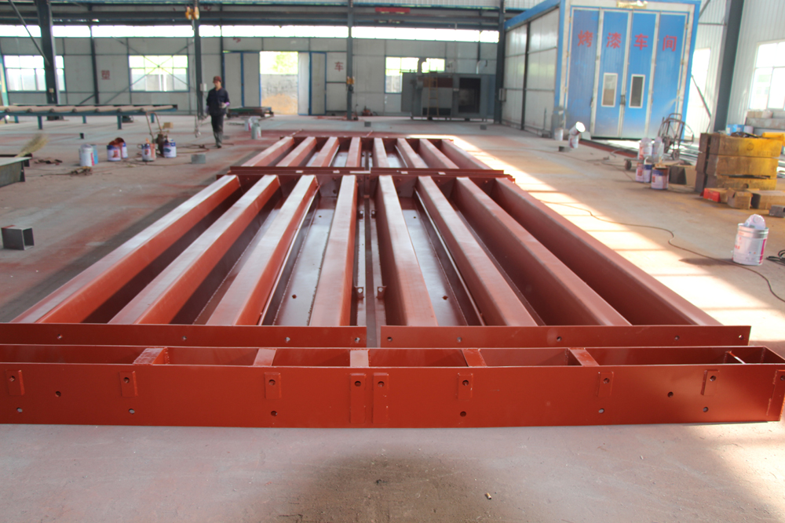
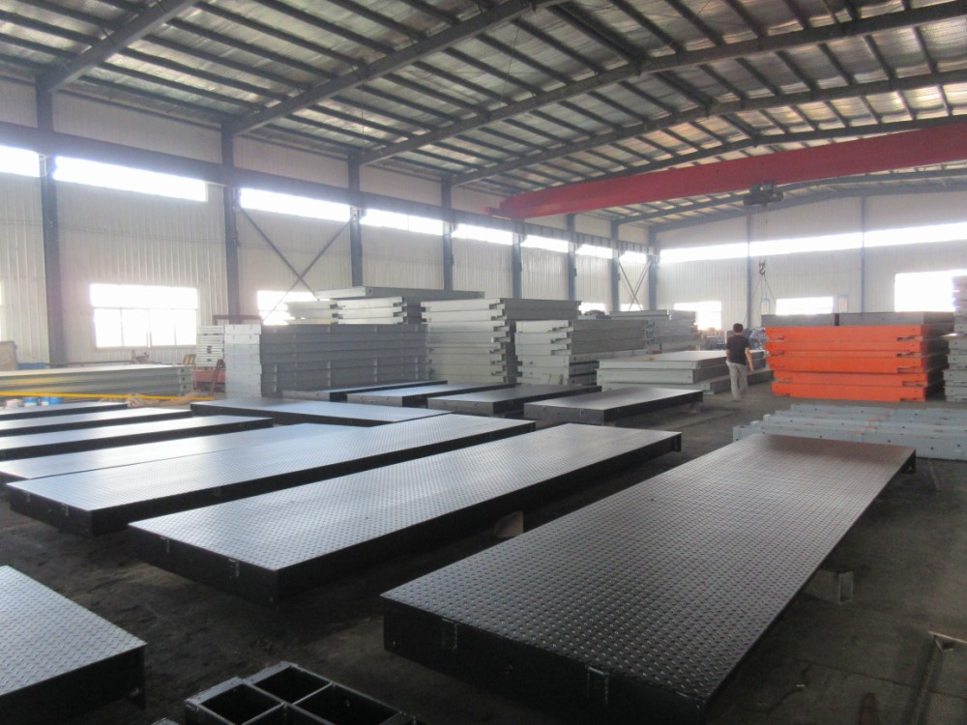

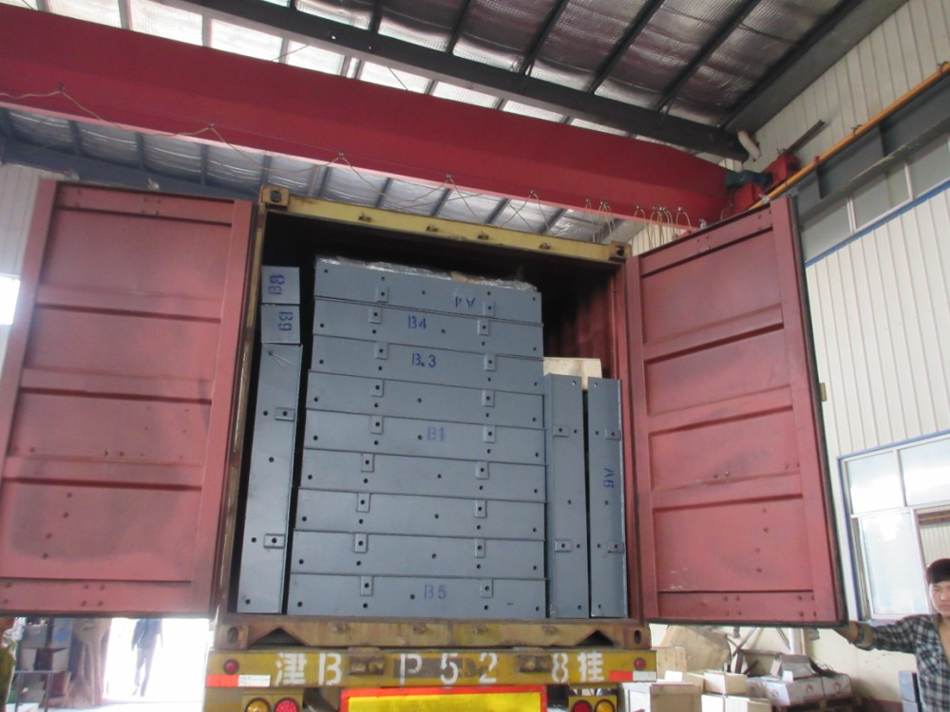

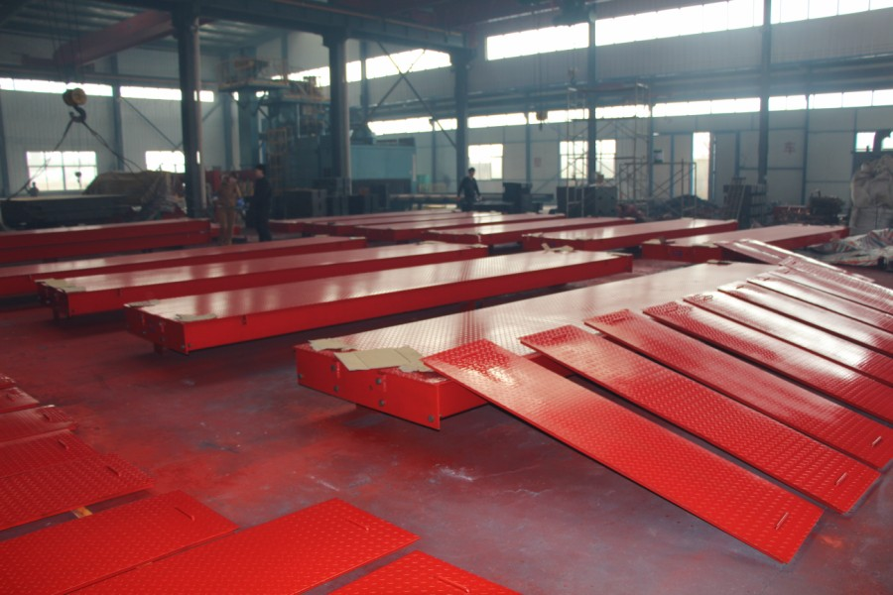

Los clientes visitan nuestra planta:
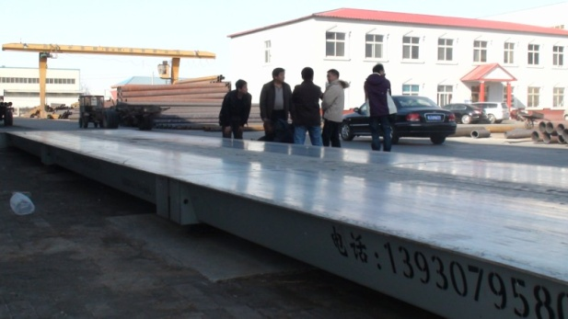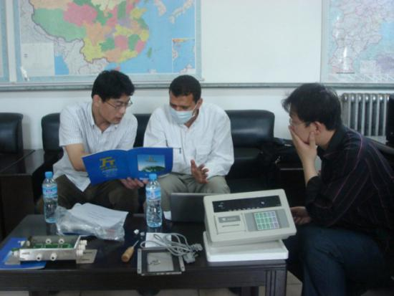
(Australia) (Arabia Saudita)
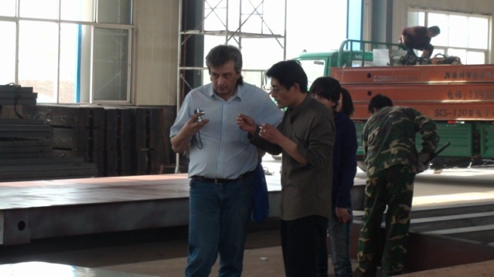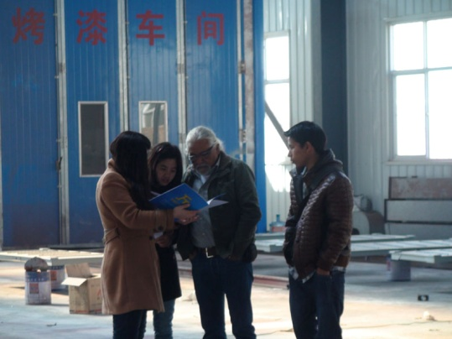
(Rusia) (Perú)
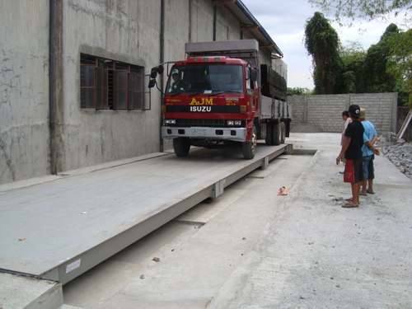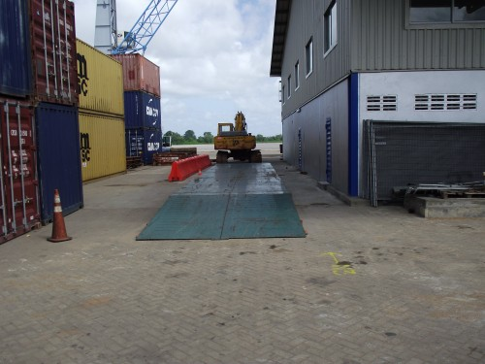
(Filipinas) (Surinam)
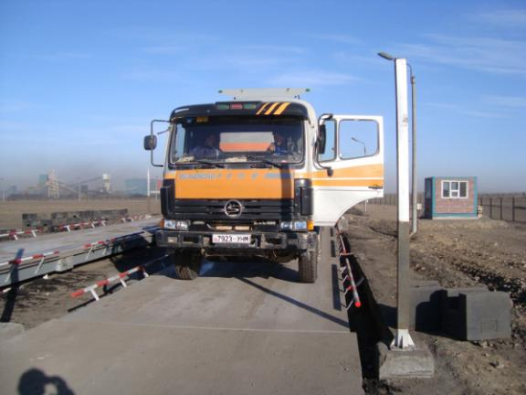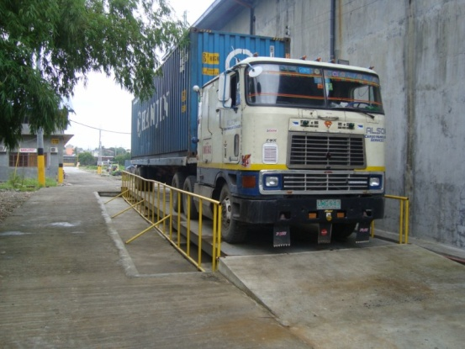
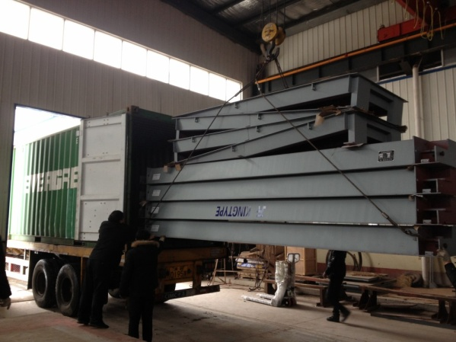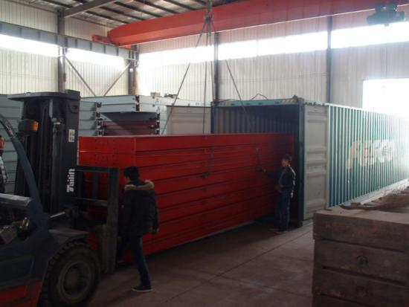
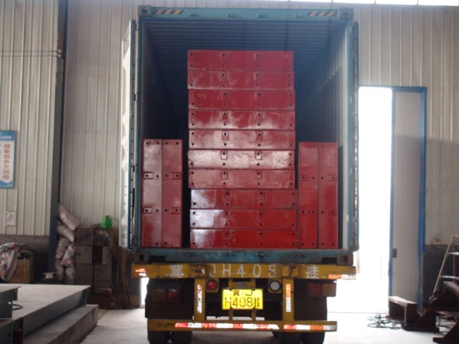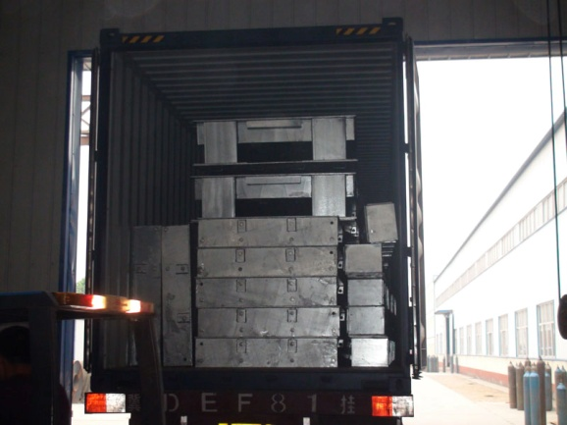
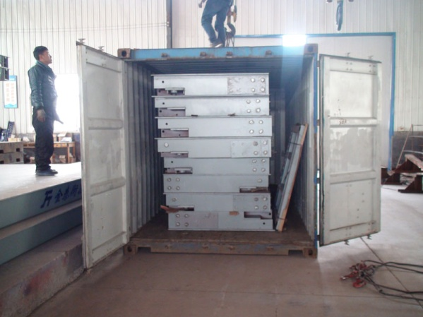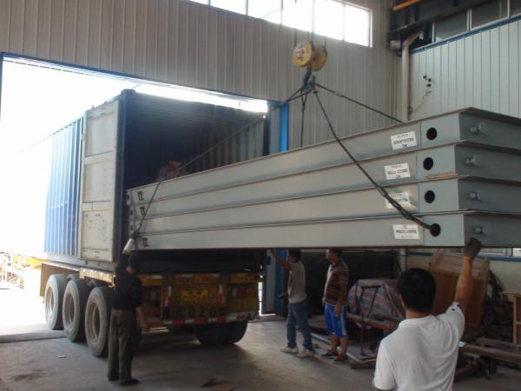
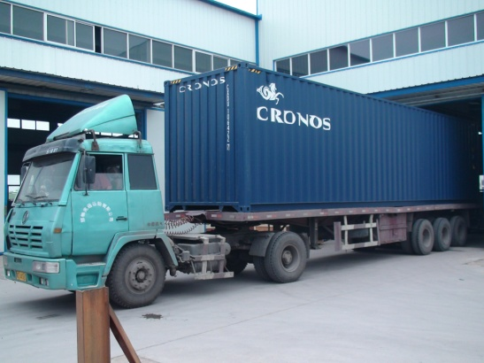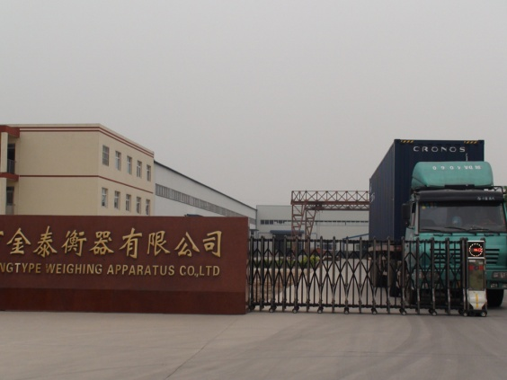
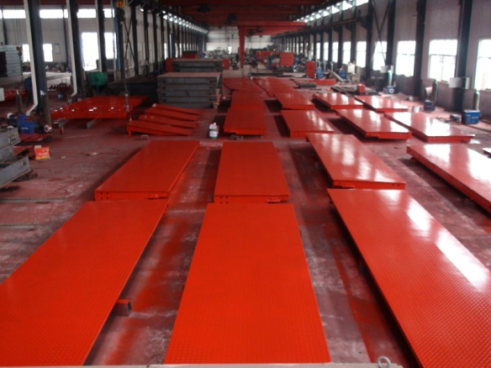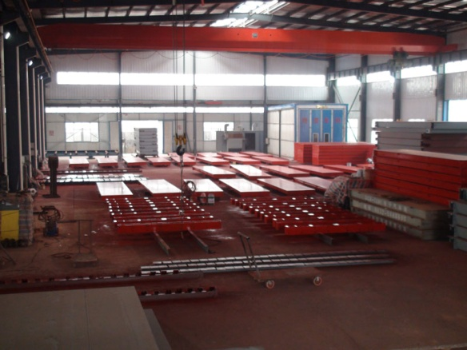
Damos la bienvenida de visitar nuestra planta y báscula de puente!!!
Detalle de contacto:
NOMBRE : Miss. Sally (Gerente de ventas)
Direct: 86+0317-3158577 | Mobile: +86 15031787104
Fax: 86+0317-2121857 Email: mandy.0830@hotmail.com
Skype: pretty..mandy
QQ: 393746026
Alibaba ID: cn220064952
Wechat ID: Miss_Pretty-Mandy
Website: www.scales-world.com

